Israel Under Attack:
Halachos of Warfare – Is this a Milchemes Mitzvah?
- תלמוד בבלי מסכת סוטה דף מד עמוד ב
בד"א - במלחמות הרשות, אבל במלחמות מצוה הכל יוצאין, אפילו חתן מחדרו וכלה מחופתה; אמר רבי יהודה: במה דברים אמורים - במלחמות מצוה, אבל במלחמות חובה הכל יוצאין, אפי' חתן מחדרו וכלה מחופתה.

- תלמוד בבלי מסכת סוטה דף מד עמוד ב
בד"א - במלחמות הרשות כו'. א"ר יוחנן: רשות דרבנן זו היא מצוה דרבי יהודה, מצוה דרבנן זו היא חובה דרבי יהודה. אמר רבא: מלחמות יהושע לכבש - דברי הכל חובה, מלחמות בית דוד לרווחה - דברי הכל רשות, כי פליגי - למעוטי עובדי כוכבים דלא ליתי עלייהו, מר קרי לה מצוה, ומר קרי רשות; נפקא מינה? לעוסק במצוה שפטור מן המצוה. הדרן עלך משוח מלחמה.

- רמב"ם הלכות מלכים פרק ז
הלכה ד
ואחר שחוזרין כל החוזרין מעורכי המלחמה, מתקנין את המערכות, ופוקדים שרי צבאות בראש העם, ומעמידין מאחור כל מערכה ומערכה שוטרים חזקים ועזים, וכשילין של ברזל בידיהם, הרוצה לחזור מן המלחמה הרשות בידן לחתוך את שוקו, שתחלת נפילה ניסה, במה דברים אמורים שמחזירין אנשים אלו מעורכי המלחמה במלחמת הרשות, אבל במלחמת מצוה הכל יוצאין ואפילו חתן מחדרו וכלה מחופתה.

- רמב"ם הלכות מלכים פרק ה
הלכה א
אין המלך נלחם תחלה אלא מלחמת מצוה, ואי זו היא מלחמת מצוה זו מלחמת שבעה עממים, ומלחמת עמלק, ועזרת ישראל מיד צר שבא עליהם, ואחר כך נלחם במלחמת הרשות והיא המלחמה שנלחם עם שאר העמים כדי להרחיב גבול ישראל ולהרבות בגדולתו ושמעו.

- שיירי קרבן מסכת סוטה פרק ח
[דף לט עמוד ב] מלחמת רשות כגון אנן דאזלין עליהון וכו'. כתב הרב בעל כנסת הגדולה בחלק א"ח בחידושיו על הרמב"ם פ"ה מה' מלכים מדכתב הרמב"ם ואיזו מלחמת מצוה מלחמת ז' עממי' ועזרת ישראל מיד צר שבא עליהם ש"מ דסובר כר"י ומפני כך דחק הרבה בפירוש הש"ס בבבלי ע"ש ודבריו תמוהים מי איכא למ"ד דעזרת ישראל מיד צר שבא עליהם לאו מצוה היא דהא אפי' ביחיד הנרדף איכא עשה ול"ת להצילו כדכתב לא תעמוד על דם רעך וכתיב והשבותו לו זו אבדת נפש וכן מבואר בסוגיין. והא דאמר בבבלי למעוטי עכו"ם דלא ליתי עלייהו. אין הפירוש כמו שהבין הרב בכנה"ג דהיינו להצילם מיד צר שבא עליהם אלא הפי' שעושה מלחמה עם שכניו שיש לחוש שברוב הימים יעשו עמהם מלחמה לכך עושה מלחמה עכשיו עמהם למעטם שלא יהיה בהם כח לבא על ישראל וזה מבואר מאוד בלשון הש"ס בבלי והדברים ברורים באין גימגום:

- חזון איש או"ח ס' קיד (ס' ו) [עמוד 332]
ואם באו להלחם עם ישראל לכו"ע חשיבא מלחמת חובה ואין בזה דין החוזרין והכי איתא בירושלמי

רשות ב"ד:

- רמב"ם הלכות מלכים פרק ה
הלכה ב
מלחמת מצוה אינו צריך ליטול בה רשות בית דין, אלא יוצא מעצמו בכל עת, וכופה העם לצאת, אבל מלחמת הרשות אינו מוציא העם בה אלא על פי בית דין של שבעים ואחד.

- רש"י מסכת סנהדרין דף טז עמוד א
ונמלכין בסנהדרין - נוטלין רשות מהן, והיינו מתניתין.

- תלמוד בבלי מסכת ברכות דף ג עמוד ב
מיד היה עומד ועוסק בתורה עד שעלה עמוד השחר. כיון שעלה עמוד השחר נכנסו חכמי ישראל אצלו, אמרו לו: אדונינו המלך, עמך ישראל צריכין פרנסה. אמר להם: לכו והתפרנסו זה מזה. אמרו לו: אין הקומץ משביע את הארי ואין הבור מתמלא מחוליתו. אמר להם: לכו ופשטו ידיכם בגדוד. מיד יועצים באחיתופל ונמלכין בסנהדרין, ושואלין באורים ותומים

- רש"י מסכת ברכות דף ג עמוד ב
ונמלכין בסנהדרין - נוטלין מהם רשות, כדי שיתפללו עליהם.

- תוספות יום טוב מסכת סנהדרין פרק ב
ומוציא למלחמת הרשות ע"פ ב"ד של שבעים וא' - משמע דב"ד של ע"א לבדם אין להם כח לעשות חיל להוציאם למלחמת הרשות אלא במאמר המלך. דאי אמרת שאין למלך בזה שום מעלה. א"כ למאי תנינן לה הכא גבי מעלותיו של מלך. והא דלא תנן בפ"ק במ"ה גבי אין מוציאין למלחמת הרשות דבעינן נמי מלך. משום דלא איירי התם אלא במילי דסנהדרי כמ"ש שם בשם התוספות על ואין מוסיפין על העיר כו'. אבל מל' הרמב"ם פ"ה מהל' מלכים אפשר לפרש דמתניתין לא בעיא למימרא דבעינן למלך במלחמת הרשות שכתב וז"ל מלחמת מצוה אין צריך ליטול בה רשות ב"ד אלא יוצא מעצמו בכל עת וכופה העם לצאת. אבל מלחמת הרשות אינו מוציא העם בה אלא ע"פ ב"ד של שבעים וא'. ע"כ. נראה דלדבריו מתניתין לאו במעלות המלך איירי. אלא אתא לאשמועינן דאינו רשאי להוציא העם במלחמת הרשות כו' דומיא דלא ירבה כו' ואינך. א"נ משום דיוקא דבמלחמת מצוה רשאי בלא רשות. והיא תהלתו ומעלתו:

מלחמת עמלק:

- רמב"ם הלכות מלכים פרק ה
אין המלך נלחם תחלה אלא מלחמת מצוה, ואי זו היא מלחמת מצוה זו מלחמת שבעה עממים, ומלחמת עמלק, ועזרת ישראל מיד צר שבא עליהם, ואחר כך נלחם במלחמת הרשות והיא המלחמה שנלחם עם שאר העמים כדי להרחיב גבול ישראל ולהרבות בגדולתו ושמעו.

- רש"י מסכת סנהדרין דף ב עמוד א
במלחמת הרשות - כל מלחמה קרי רשות לבד ממלחמת יהושע, שהיתה לכבוש את ארץ ישראל.

- ערוך לנר מסכת סנהדרין דף ב עמוד א
בד"ה במלחמת. לבד ממלחמת יהושע. ק"ק למה לא מחשב גם מלחמת עמלק מלחמת חובה. והרמב"ם והברטנורא באמת נקטו גם מלחמת עמלק. והנה בסוטה (מד ב) אמר רבא מלחמת יהושע לכבש ד"ה חובה כו' הרי דלא נקט ג"כ רק מלחמת יהושע והרמב"ם גם שם נקט מלחמת עמלק בהדי. אכן י"ל דנקט מלחמת יהושע נגד מלחמת בית דוד לרווחה דתרוייהו הוי לכבש ולהרחיב גבול הארץ אבל הלשון לבד ממלחמת יהושע ודאי צ"ע. ואולי דעת רש"י דלמלחמת עמלק אין צריך הסכמת בית דין של שבעים ואחד כיון דהציווי מפורש בפסוק לכל עת אבל מלחמת ארץ ישראל לא היה בכל עת דהא כתיב מעט מעט אגרשנו מלפניך והיה צריך הסכמת פי סנהדרין מתי יעשו מלחמה:

- מרגליות הים
- 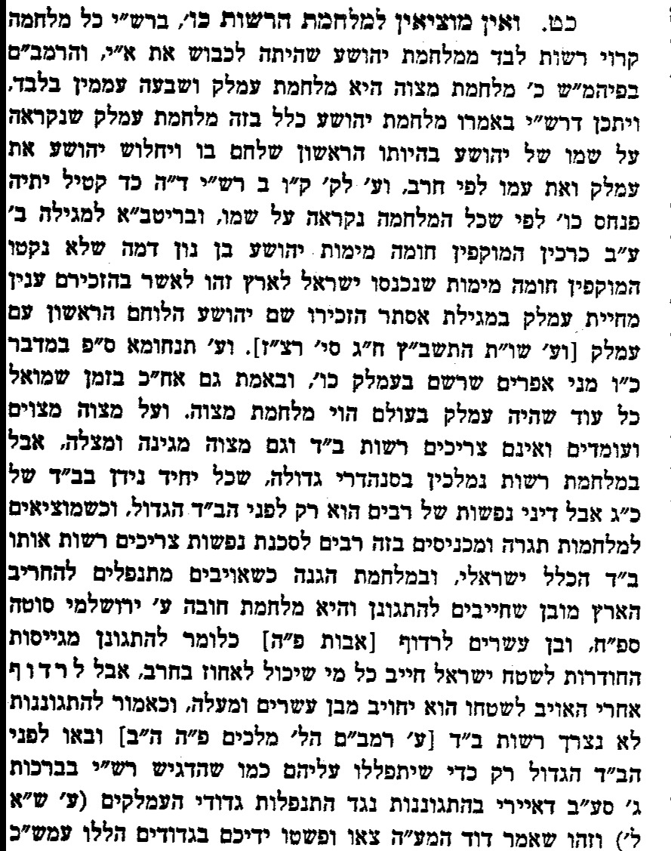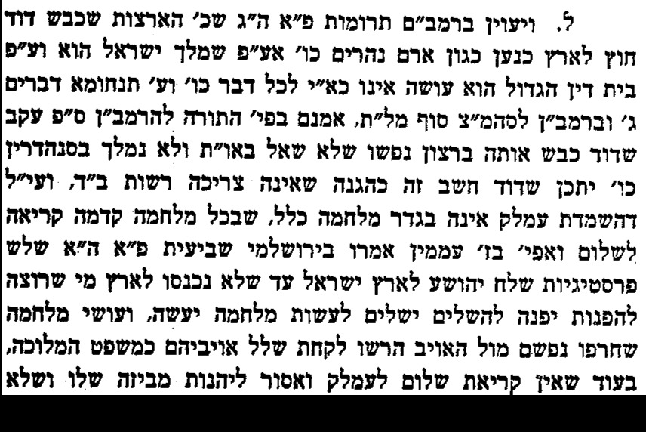

- 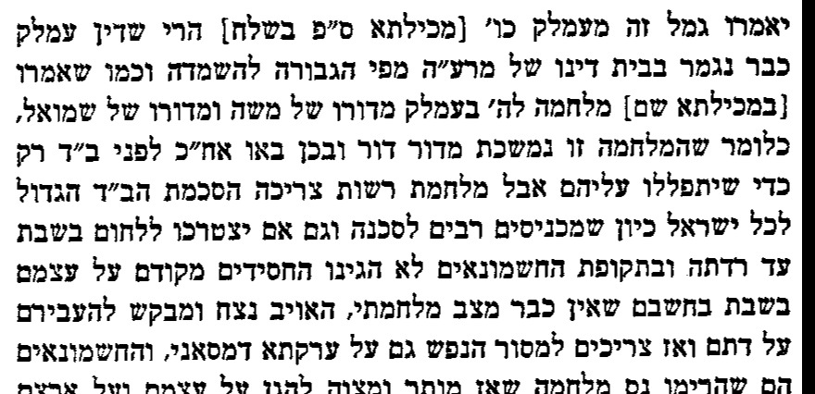

זמן הזה:

- בית הבחירה (מאירי) מסכת סנהדרין דף נב עמוד ב
כבר ביארנו שאין דנין דיני נפשות אלא בזמן שבית המקדש קיים ושתהא סנהדרי קבועה במקומה לשם שנאמר ובאת אל הכהן וכו' בזמן שיש כהן יש משפט אין כהן אין משפט ומ"מ דיני המלכות קיימים בכל זמן ואף בכל דור ודור יש רשות למנהיגי הדור וגדולי הארצות לענוש ולהרוג דרך הוראת שעה על הדרכים שביארנו וזהו שנרמז בתורה אח"כ ואל השופט אשר יהיה בימים ההם:

